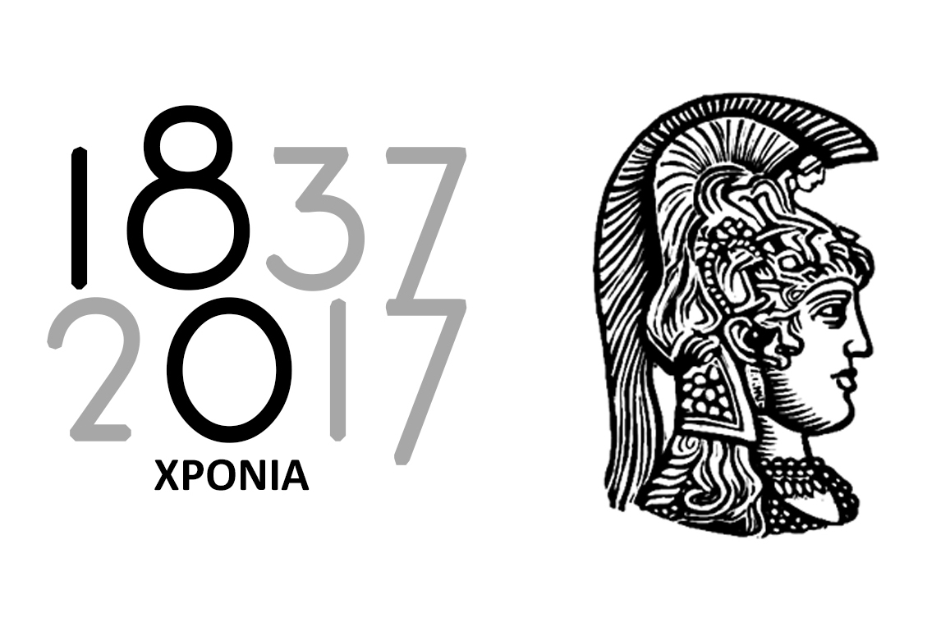 | ΕΛΛΗΝΙΚΗ ΔΗΜΟΚΡΑΤΙΑ  Εθνικόν και Καποδιστριακόν  Πανεπιστήμιον Αθηνών  Σχολή Ο.Π.Ε  Τμήμα Επικοινωνίας και Μ.Μ.Ε | Σοφοκλέους 1 Αθήνα, Τ.Κ. 105 59  Τηλ. 210 368 9256  e-mail: sourvat@media.uoa.gr
Ημερομηνία: 1/4/2019
Αριθ. Πρωτ. 994

ΟΡΘΗ ΕΠΑΝΑΛΗΨΗ

ΠΡΟΚΗΡΥΞΗ
Εκλογής Διευθυντή του Εργαστηρίου Κοινωνικής Έρευνας στα Μ.Μ.Ε του Τμήματος Επικοινωνίας και Μέσων Μαζικής Ενημέρωσης της Σχολής Ο.Π.Ε. του Εθνικού και Καποδιστριακού Πανεπιστημίου Αθηνών

Έχοντας υπόψη τις διατάξεις του Ν. 4485/2017 (ΦΕΚ 114/4.8.2017 τ.Α’)
Προκηρύσσουμε την εκλογή Διευθυντή του Εργαστηρίου Κοινωνικής Έρευνας στα Μ.Μ.Ε του Τμήματος Επικοινωνίας και Μ.Μ.Ε της Σχολής Οικονομικών και Πολιτικών Επιστημών του Εθνικού και Καποδιστριακού Πανεπιστημίου Αθηνών για τριετή θητεία από 1.09.2019 έως 31.08.2022

Υποψηφιότητες υποβάλλονται στη Γραμματεία του Τμήματος μέχρι την και την Δευτέρα 8 Απριλίου ώρα 15.00.
Δικαίωμα υποβολής έχουν όλα τα μέλη ΔΕΠ πλήρους απασχόλησης του Τμήματος μέχρι και τη βαθμίδα του Επίκουρου Καθηγητή, με προϋπόθεση να μην αποχωρούν λόγω συμπλήρωσης του ανώτατου ορίου ηλικίας κατά τη διάρκεια της προκηρυσσόμενης θέσης. Η ιδιότητα του Διευθυντή δεν είναι ασυμβίβαστη με την ιδιότητα μονοπρόσωπου οργάνου ή μέλους συλλογικού οργάνου Α.Ε.Ι.
Το σώμα εκλεκτόρων για την εκλογή του Διευθυντή του Εργαστηρίου απαρτίζεται από το σύνολο των μελών ΔΕΠ του τμήματος.

Ο Πρόεδρος
*
Καθηγητής Γεώργιος Πλειός

*H υπογραφή έχει τεθεί στο πρωτότυπο που φυλάσσεται στη Γραμματεία.

